PENDIDIKAN SEKS BAGI MAHASISWA SEBAGAI UPAYA PENANGGULANGAN PERILAKU SEKS BEBAS

Dian Utami Ikhwaningrum*, Tikka Dessy Harsanti
dianutami90.du@gmail.com
Jurusan Pendidikan Pancasila dan Kewarganegaraan, Fakultas Keguruan dan Ilmu Pendidikan, Universitas Wisnuwardhana Malang
Diterima 10 Maret 2020, dipublikasikan

Abstrak
Perilaku seks diluar nikah yang dilakukan mahasiswa, maka banyak mahasiswa yang mengandung dan memiliki anak. Sehingga kehidupan mereka sebagai seorang mahasiswa tidak dapat melanjutkan perkuliahan karena harus kembali ke daerahnya karena tidak ada yang merawat dan menafkahi anaknya. Ada juga yang mereka harus cuti karena mengandung dan melahirkan serta sampai ada yang mengalami kehamilan beresiko karena kurangnya informasi tentang kehamilan dan akibat dari perencanaan pengguguran janin di kandungan. Tujuan dari pengabdian ini adalah mahasiswa dapat mempunyai ilmu dan pengetahuan tentang dampak dan bahaya yang terjadi akibat seks bebas bagi kesehatan, psikologis dan kehidupan mereka kedepan. Metode yang digunakan memberikan sosialisasi dan pendampingan kepada mahasiswa agar terhindar dari perilaku seks bebas dan hamil di luar nikah. Hasilnya adalah perlunya pendidikan seks di perguruan tinggi serta mengoptimalkan bimbingan konseling sebagai wadah perkembangan psikologis mahasiswa.

Kata Kunci: Pendidikan Seks, Seks Bebas, Mahasiswa

PENDAHULUAN
Masa remaja adalah masa dimana terjadinya banyak perubahan pada dirinya baik perubahan fisik maupun psikologis. akibat perubahan lingkungan seperti perubahan intelektual, perubahan emosi, perubahan moral. Masa remaja merupakan masa yang banyak akan rasa ingin tahu terhadap segala hal, menyukai petualangan dan tantangan serta cenderung berani menanggung risiko atas perbuatannya tanpa didahului oleh pertimbangan yang matang termasuk salah satunya masalah seksual. Karena rasa ingin tahu yang tinggi terutama tentang masalah seksual banyak remaja khususnya mahasiswa yang sebagian besar adalah mahasiswa rantauan yang jauh dari jangkauan orang tua dan keluarga serta ketersediaan sarana di sekitarnya yang dapat memenuhi keingintahuan tersebut yang menimbulkan perilaku seks diluar pernikahan.
Pengaruh social media dan tayangan-tayangan yang menjurus ke hal yang mengarah ke perilaku seks dan mudahnya dalam mengakses video video berkonten pornografi serta tidak ada awasan dari orang tua dan juga pendidikan seks dari orang tua masih dianggap tabuh untuk diinformasikan dan diajarkan ke anak , serta pendidikan agama yang kurang karena usia remaja adalah usia masih mencari jati diri dimana ilmu tentang agama masih belum banyak yang mereka pahami menyebabkan perilaku seks diluar nikah banyak terjadi.
Akibat dari perilaku seks diluar nikah yang dilakukan mahasiswa, maka banyak mahasiswa yang mengandung dan memiliki anak. Sehingga kehidupan mereka sebagai seorang mahasiswa yang notabene kewajiban sebagai seorang mahasiswa yaitu belajar dan masuk perkuliahan menjadi terbengkalai. Banyak mahasiswa yang akhirnya tidak dapat melanjutkan perkuliahan karena harus kembali ke daerahnya karena tidak ada yang merawat dan menafkahi anaknya. Ada juga yang mereka harus cuti karena mengandung dan melahirkan serta sampai ada yang mengalami kehamilan beresiko karena kurangnya informasi tentang kehamilan dan akibat dari perencanaan pengguguran janin di kandungan. Dan ada juga anak yang meninggal setelah dilahirkan karena ketidaktahuan ibu untuk penanganan bayi yang sedang sakit.
Perilaku seks diluar nikah tersebut mengakibatkan peningkatan kerentanan remaja terhadap berbagai macam penyakit, terutama yang berhubungan dengan kesehatan seksual dan reproduksi, termasuk ancaman terhadap HIV/AIDS. Selain berakibat ke kesehatan dampak psikologis si mahasiswa yaitu rasa depresi dan ada perasaan berdosa akibat dari seks diluar nikah. Dampak yang dialami mahasiswa yang hamil di luar nikah adalah kesulitan mereka untuk mencari pekerjaan dikarenakan dia harus mengurus anak dan harus bekerja. Serta banyak juga mereka yang ditinggalkan oleh pasangannya dan harus mengasuh sendiri anaknya.
Maka dari itu pentingnya pendidikan seks pada remaja merupakan salah satu solusi dalam menghadapi permasalahan-permasalahan yang dialami oleh para remaja (mahasiswa) saat ini. Pendidikan seks mengajarkan dan memberi pengertian serta menjelaskan masalah-masalah yang menyangkut seks, naluri dan perkawinan kepada anak semenjak akalnya mulai tumbuh dan siap memahami hal-hal mengenai seks dan perilaku yang tidak bertanggung jawab (Miswanto, 2014). Perguruan Tinggi sebagai lembaga pendidikan, penting sekali mengoptimalkan bimbingan konseling sebagai wadah perkembangan psikologis mahasiswa. Untuk itu penting sekali pendampingan dan sosialisasi pendidikan seks bagi mahasiswa agar mereka mengetahui, memahami dampak yang terjadi dari perilaku seks bebas agar mereka dapat lebih berhati-hati dalam bergaul dan berhubungan dengan lawan jenis.

METODE

Metode yang digunakan pada program ini, yaitu metode survey sasaran, persiapan sarana dan prasarana, pengadaan bahan, pelaksanaan aksi, dan evaluasi kegiatan. Tahap survey sasaran diawali dengan survey mahasiswa yang menjadi sasaran program ini. Untuk awal pengabdian ini yang menjadi sasaran program ini adalah mahasiswa semester 1 dimana mereka awal berada di lingkungan yang baru, sehingga bisa mempunyai pengetahuan sebagai bekal untuk menjalani kehidupan sebagaia mahasiswa rantauan yang jauh dari keluarga, Tahap kedua adalah Tahap Sosialisasi Program Kegiatan, Pelaksanaan kegiatan aksi muatan program yang paling penting dalam program ini adalah memberikan sosialisasi dan pengarahan kepada mahasiswa agar terhindar dari perilaku seks bebas dan hamil di luar nikah dengan sebelumnya menggali informasi terkait pendidikan seks dan seks itu sendiri dari mahasiswa. Selanjutnya mahasiswa diberikan edukasi mengenai seks secara klinis, yaitu perbedaan organ reproduksi laki-laki dan perempuan, bagaimana cara merawat organ intim, perilaku seks yang tidak aman yang menyebabkan penyakit-penyakit kelamin. Dan disampaikan mengenai pendidikan seks dari sisi psikologisnya, tentang dampak dari seks bebas, dampak yang ditimbulkan dari pernikahan di usia muda, mencegah adanya bentuk kekerasan seksual dan pemerkosaan dan adanya penyimpangan seksual yang disebabkan dari salahnya lingkungan pertemanan yang dipilih.
Pada tahapan evaluasi pada tahap ini yaitu pelaksanaan evaluasi terhadap keefektifan jalannya program sosialisasi yang dilanjutkan pendampingan kepada mahasiswa terhadap kelebihan dan kekurangan dari program yang telah dijalankan. Hal ini akan menjadi pertimbangan bagi program ini agar bermanfaat untuk sekarang dan masa yang akan datang. Untuk membantu memecahkan permasalahan yang dihadapi mitra akan dilakukan sosialisasi dan pendampingan terhadap mahasiswa tidak hanya yang dari semester 1 saja, dan sosialisasi serta pendampingan ini dilakukan dari para tenaga ahli di bidang pendidikan, ilmu sosial dan psikologi. Para ahli di bidang pendidikan, sosial dan psikologi akan membangun pendekatan kepada mahasiswa terutama mahasiswa di lingkungan Universitas Wisnuwardhana Malang.

Bagan 1. Tahapan pelaksanaan Pengabdian Kepada Masyarakat
(Sumber: Pengembangan Tim)

Melakukan observasi sasaran diawali dengan survey mahasiswa yang menjadi
sasaran program ini

Melakukan koordinasi terkait solusi permasalahan
Mengorganisir permasalahan mahasiswa terkait seks bebas

Melakukan sosialisasi dan pendampingan mengenai pendidikan seks

Melakukan evaluasi terhadap keefektifan jalannya program pendampingan dan sosialisasi kepada mahasiswa

HASIL DAN PEMBAHASAN

Berdasarkan hasil kegiatan yang telah dilaksanakan, Kegiatan ini dilaksanakan pada hari Sabtu tanggal 4 Januari 2020 bertempat di Gedung F2 Universitas Wisnuwardhana. Kegiatan ini dihadiri oleh para mahasiswa sejumlah 69 orang. Dapat diketahui bahwa kegiatan ini memberikan dampak positif dan mendapat respon yang baik dan menarik bagi para mahasiswa karena pemahaman mengenai pendidikan seks sangat rendah sekali, mahasiswa memiliki pemahaman yang keliru selama ini mengenai seks karena masih dianggap tabu.
Kegiatan ini dibagi menjadi 3 sesi, di sesi pertama adalah menggali informasi terkait pendidikan seks dan seks itu sendiri dari mahasiswa. Dari sesi pertama ini mahasiswa mulai antusias untuk menyimak dari cerita dan diskusi diketahui bahwa hampir semua mahasiswa tidak tahu mengenai apa itu seks, pendidikan seks, dan pandangan mereka seks serta perbedaan laki-laki dan perempuan secara sosial. Pandangan mahasiswa ketika berdiskusi tentang seks adalah hal yang sangat tabuh dan tidak sesuai dengan norma. Padahal seks itu sendiri dari arti bahasanya adalah jenis kelamin. Dan pendidikan seks dalah pemberian pengetahuan yang benar dan menyiapkannya untuk beradaptasi secara baik dengan sikap-sikap seksual.
Pada sesi pertama juga dijelaskan tahap-tahap pendidikan seks sejak dini untuk balita, anak-anak, remaja awal dan remaja akhir. Bagaimana mengenai penyebutan alat kelamin yang harus disebut sesuai dengan namanya, tidak boleh di analogikan dengan kata-kata lain. Serta peran orangtua sebagai sarana informasi awal kepada anak dan remaja dimana orang tua dituntut untuk memberikan informasi yang benar dan nyaman terkait seks, agar anak tidak mencari informasi diluar, misal dari internet yang malah akan membuat anak semakin penasaran. Serta sebagai seorang mahasiswa yang jauh dari orangtua dalam menjaga diri agar tidak terjerumus dari seks bebas dan bisa meraih cita-cita.
Menginformasikan juga tentang Perubahan norma dalam Undang-Undang Nomor 1 Tahun 1974 tentang Perkawinan mengenai batas usia untuk melakukan perkawinan, perbaikan norma menjangkau dengan menaikkan batas minimal umur perkawinan bagi wanita. Batas minimal umur perkawinan bagi wanita dipersamakan dengan batas minimal umur perkawinan bagi pria, yaitu 19 (sembilan belas) tahun. Batas usia dimaksud dinilai telah matang jiwa raganya untuk dapat melangsungkan perkawinan agar dapat mewujudkan tujuan perkawinan secara baik tanpa berakhir pada perceraian dan mendapat keturunan yang sehat dan berkualitas.
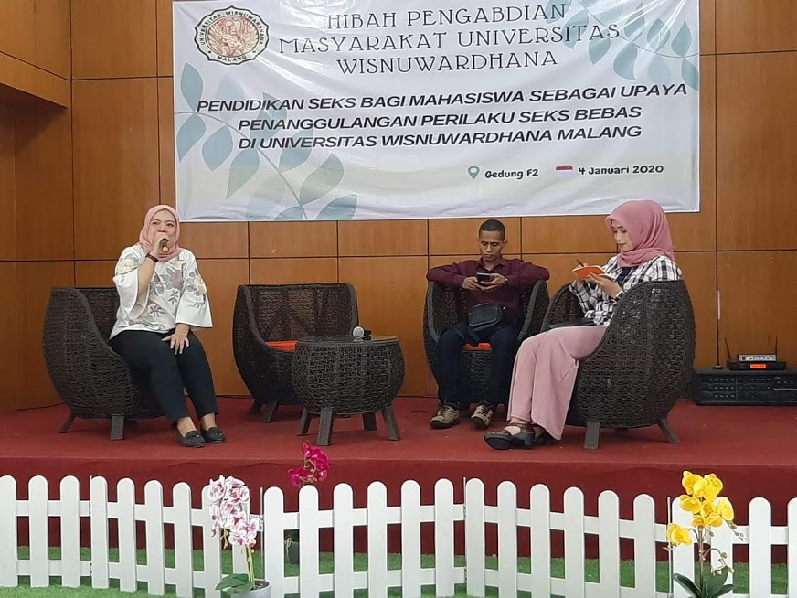

Gambar 5.1. Kegiatan Sesi pertama tentang pandangan mahasiswa terhadap pendidikan seks

Sesi kedua adalah mengenai seks secara klinis, yaitu perbedaan organ reproduksi laki-laki dan perempuan, bagaimana cara merawat organ intim, perilaku seks yang tidak aman yang menyebabkan penyakit-penyakit kelamin. Pembahasan yang sangat menarik karena mahasiswa selama ini pengetahuan akan alat reproduksinya, fungsi alat reproduksi dan pubertas sangat minim sekali. Bagaimana dalam perawatan alat reproduksi. Dalam sesi ini mahasiswa banyak sekali yang bertanya tentang fungsi dan alat vitalnya dan bagaimana cara merawatnya serta penyakit-penyakit yang mengintai akibat perilaku seks yang tidak aman.
Perbedaan pubertas laki-laki dan perempuan yang ditandai dengan adanya mimpi basah untuk laki-laki dan haid untuk perempuan. Kesehatan reproduksi dalam memfungsikan secara optimal organ reproduksi dan dorongan seksual. Dorongan seksual ada karena keinginan untuk mendapatkan kepuasan secara seksual yang bisa diperoleh dengan perilaku seksual. Hal yang wajar muncul pada karena ketika memasuki usia pubertas, dorongan seksual akan muncul dalam diri seseorang dikarenakan hormon esterogen dan progesteron pada perempuan, serta hormon testosteron pada laki-laki. Tapi hal yang perlu diperhatikan adalah ketika dorongan seksual muncul tidak diimbangi dengan pemahaman terhadap hal-hal yang berkaitan dengan perilaku seksual.
Pada sesi terakhir disampaikan mengenai pendidikan seks dari sisi psikologisnya, tentang dampak dari seks bebas, dampak yang ditimbulkan dari pernikahan di usia muda, mencegah adanya bentuk kekerasan seksual dan pemerkosaan dan adanya penyimpangan seksual yang disebabkan dari salahnya lingkungan pertemanan yang dipilih. Mahasiswa lebih diberikan pemahaman mengenai seks bebas dan akibat-akibat yang ditimbulkan dari seks bebas tersebut, remaja juga diajarkan mengenai membedakan rasa cinta dan nafsu seksual yang dimiliki. Bagaimana perasaan- perasaan berkaitan dengan rasa cinta dan juga nafsu. Bagaimana mengelola nafsu. ketika mereka berpacaran atau terlibat dalam hubungan romantis, hal apa yang boleh dan tidak boleh mereka lakukan.
Proses tumbuh kembang remaja harus mendapat perhatian yang khusus agar fase tersebut dapat terkontrol. Kontrol dan regulasi perlu di lakukan terhadap dorongan-dorongan seks dan implus-implus seks, agar tidak terlampau eksesif dan meledak-ledak, sehingga bisa melemahkan jasmani dan rohani. Remaja harus dapat menghindari pergaulan bebas dan bisa mengontrol dirinya agar memiliki masa depan yang cerah. Sebaliknya mereka yang tak dapat bertahan akan terjerumus pada dunia pergaulan bebas yang kelak akan merusak masa depannya, harapan dan tujuan sebagai genarasi muda akan hancur akibat dari pergaulan bebas yang tidak terkontrol (Miswanto, 2014).
Pada masa remaja, pengaruh teman sebaya sangat kuat sehingga munculnya penyimpangan perilaku seksual dikaitkan dengan LGBT, apalagi mahasiswa yang notabene jauh dari pengawasan orangtua dituntut harus cerdas dalam memilih lingkup pertemanan karena dilingkungan sekitar Gay dan Lesbian serta penyimpangan seks sudah menjadi hal yang biasa di kalangan mahasiswa. remaja dengan prestasi rendah dan tahap aspirasi yang rendah cenderung lebih sering memunculkan aktivitas seksual dibandingkan remaja dengan prestasi yang baik di kampusnya.
Mahasiswa ditanamkan moral dan prinsip ‘say no‘ untuk seks pra nikah serta membangun penerimaan terhadap diri sendiri agar mahasiswa dapat membentengi diri dan berani untuk bilang tidak terhadap ajakan ajakan seks bebas, serta Pembekalan pada pasangan yang ingin menikah tentang hubungan seks yang sehat dan tepat.
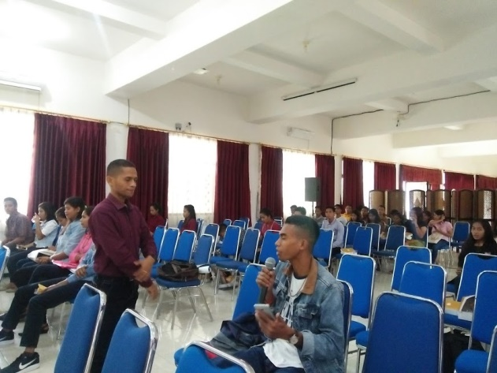

Gambar 5.2 Antusiame mahasiswa pada sesi ketiga bertanya dan berdiskusi mengenai bagaimana pacaran yang sehat.

Kegiatan ini sangat menarik bagi mahasiswa karena mereka akhirnya mengetahui tentang pendidikan seks itu bagaimana dan kita menjaga diri, dalam bersosialisasi dan banyak manfaat yang di dapat terhadap perkembangan diri mahasiswa. Meskipun kegiatan tersebut dinilai baik dan berjalan dengan sukses namun perlu mendapat perhatian sehingga pada kesempatan pengabdian yang akan datang perlu mendapatakan prioritas demi kelangsungan pengelolaan lembaga yang lebih baik yaitu dengan adanya klinik, agar mahasiswa lebih dapat berkonsultasi mengenai masalah yang sedang dihadapi agar bisa mendapatkan penanganan lebih privasi.

KESIMPULAN

Kesimpulan yang diperoleh melalui kegiatan pengabdian ini adalah mahasiswa mempunyai konsep yang salah mengenai pendidikan seks, perlu adanya pendidikan seks lebih ke pengetahuan tentang anatomi tubuhnya dan bisa menjadi orang dewasa yang bertanggung jawab atas keputusan seksual mereka sendiri, mempersiapakan secara fisik dan mental untuk pernikahan jika informasi yang mereka dapat tercukupi mereka tidak akan cari-cari sendiri di sumber yang tidak kredibel.
Hal yang dapat disarankan dari hasil kegiatan pengabdian ini adalah perlunya pendidikan seks di perguruan tinggi serta mengoptimalkan bimbingan konseling sebagai wadah perkembangan psikologis mahasiswa. Untuk itu penting sekali pendampingan dan sosialisasi pendidikan seks berkelanjutan lagi bagi mahasiswa agar mereka mengetahui, memahami dampak yang terjadi dari perilaku seks bebas agar mereka dapat lebih berhati-hati dalam bergaul dan berhubungan dengan lawan jenis. Serta optimalnya lembaga konseling kampus sebagai media konsultasi bagi perkembangan psikologi mahasiswa

DAFTAR PUSTAKA

Erni, 2013, Pendidikan Seks Pada Remaja. Jakarta: Kebidanan Poltekkes Kemenkes Jakarta. “Jurnal Health Quality Vol. 3 No. 2 Mei 2013,Hal. 69-140”
Lainun Lutfi & Suryati, 2019, Pendidikan Kesehatan Meningkatkan Pengetahuan Remaja Tentang Seksualitas. Yogyakarta: Keperawatan Respati Yogyakarta “Jurnal Keperawatan Respati Yogyakarta, 6(3), September 2019, 654-658”
Leafi o Rinta, 2015, Pendidikan Seksual Dalam Membentuk Perilaku Seksual Positif Pada Remaja Dan Implikasinya Terhadap Ketahanan Psikologi Remaja. Yogyakarta: Universitas Gajah Mada “Jurnal Ketahanan Nasional, Vol. 21, No. 3, Desember 2015: 163-174”
Miswanto, 2014, Pentingnya Pendidikan Kesehatan Reproduksi dan Seksualitas pada Remaja. Yogyakarta: Universitas Gajah Mada. “Jurnal Studi Pemuda • Vol. 3, No. 2, September 2014”

